

《计算机图像处理与机器视觉》课程
实验报告

项目名称：机器人收获果实时切割点的提取
专 业：自动化（电气）
参与学生：潘盛琪
指导老师：绕秀勤
提交日期：2019.4.18

浙江大学智能农业装备研究所

二O一三年五月

一、实验目的和要求
- 熟练运用matlab进行综合的图像处理任务
- 针对不同场景使用不同的阈值分割方法

二、实验内容和原理
在草莓、黄瓜、西瓜等果梗细长的果蔬自动收获中，机器人通常切刀等方式切断果梗，实现果实与植株本体的分离。在分离前需要在尽量靠近果实与果梗连接处选择切割点。
现以温室立体栽培模式下的小型西瓜为研究对象，该西瓜形状较为匀称，果梗长度大于R/2（R为西瓜半径），其轴线通常沿垂直方向，通过或接近果实形心。据此特征，通常的方法是将切割点限制在采摘点（果实形心）正上方的矩形兴趣区内，如下图a所示，该矩形区域长为R，宽为R/2，其对称中心线通过采摘点，下边缘与采摘点相距R/2。
图a是温室立体栽培模式下的小型西瓜的近红外图像（850 nm），将上述矩形区域作为感兴趣的区域，通常采用分块定位法来计算矩形兴趣区内的切割点坐标。
问题：
（1）将小型西瓜的近红外图像进行阈值分割，得到二值化图像（0，255），确定西瓜形心以及矩形区域。
（2）进行行坐标计算。将矩形兴趣区按行等分为10个分块，自下向上对各分块进行编号（如图b所示），计算各分块内白像素点（灰度值为255）的个数C_{i}（i=1、2、3……10），得到其统计直方图（如图c所示）。按编号顺序，将首次出现黑白相间（即C_{i} ≠ R² /20）的分块定义为过渡块（如图b所示第6分块），将过渡块的下一分块定义为切割点所在块（如图b所示第7分块），其水平中心线即为采摘点所在目标行。
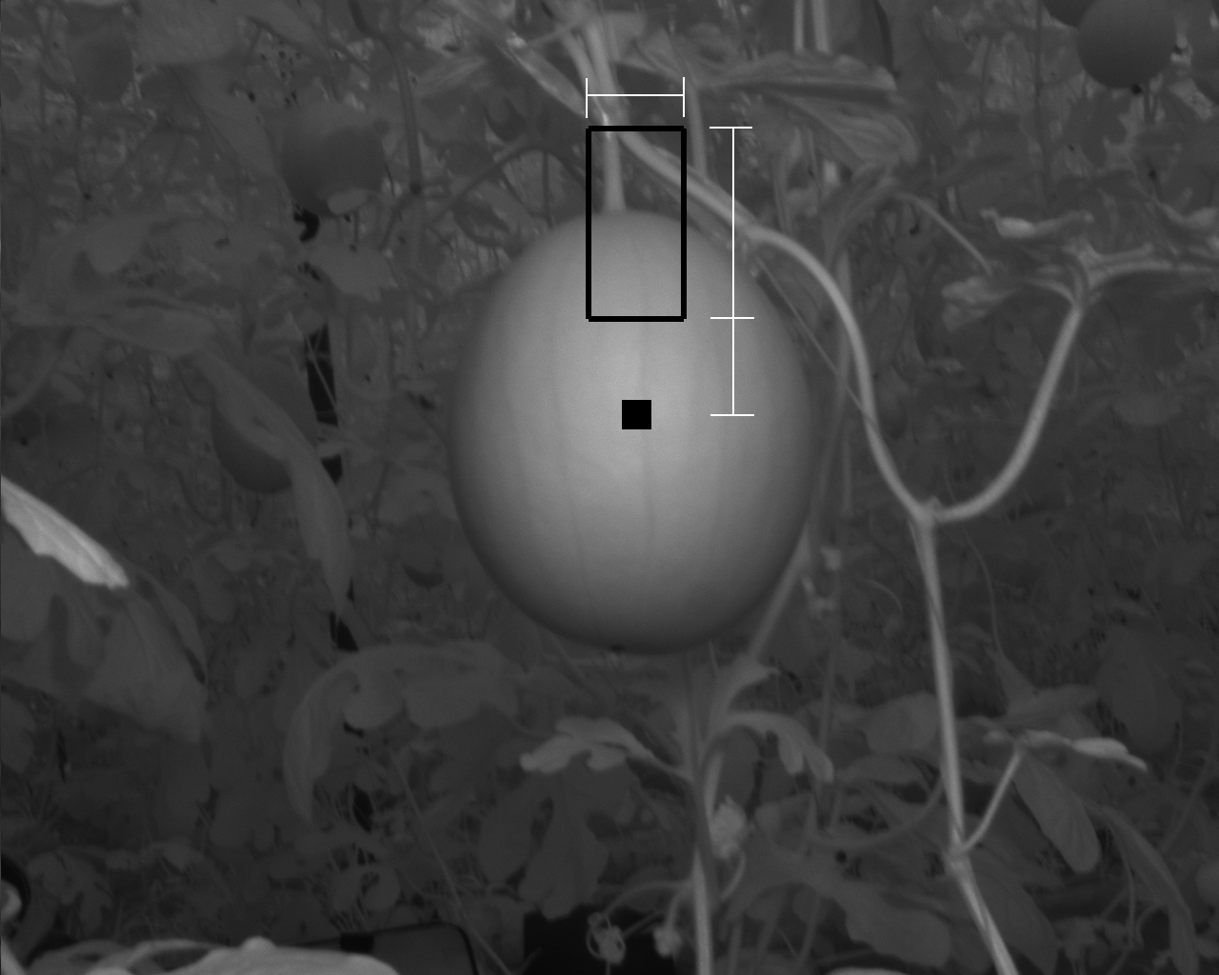

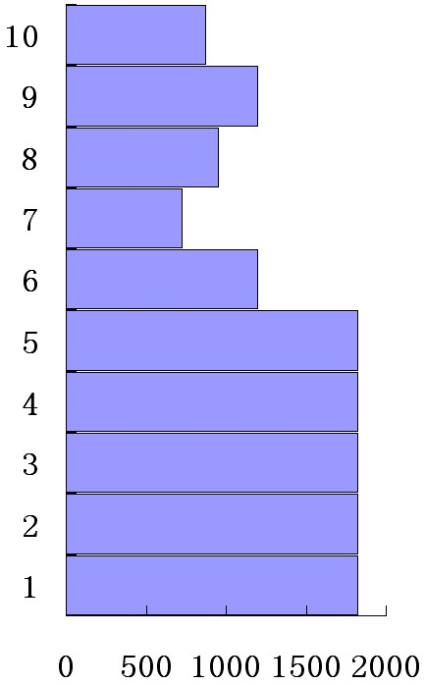
R
R/2
R/2
9
8
7
6
5
4
3
2
7
8
9
10
1
(a) (b) (c)
（3）进行列坐标计算。仿照行坐标计算方法，将矩形兴趣区按列等分为10个分块，统计各分块内白像素点个数（如图d、e所示）。将所含白像素最多的分块定义为果梗所在块，其竖直中心线为采摘点所在目标列。
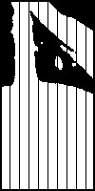
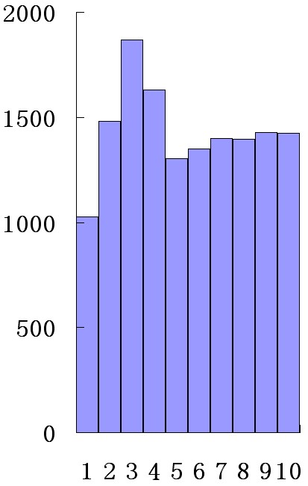

(d) (e)
（4）确定切割点.确定目标行、列的交点为切割点，将求取结果表示在原始图像中。
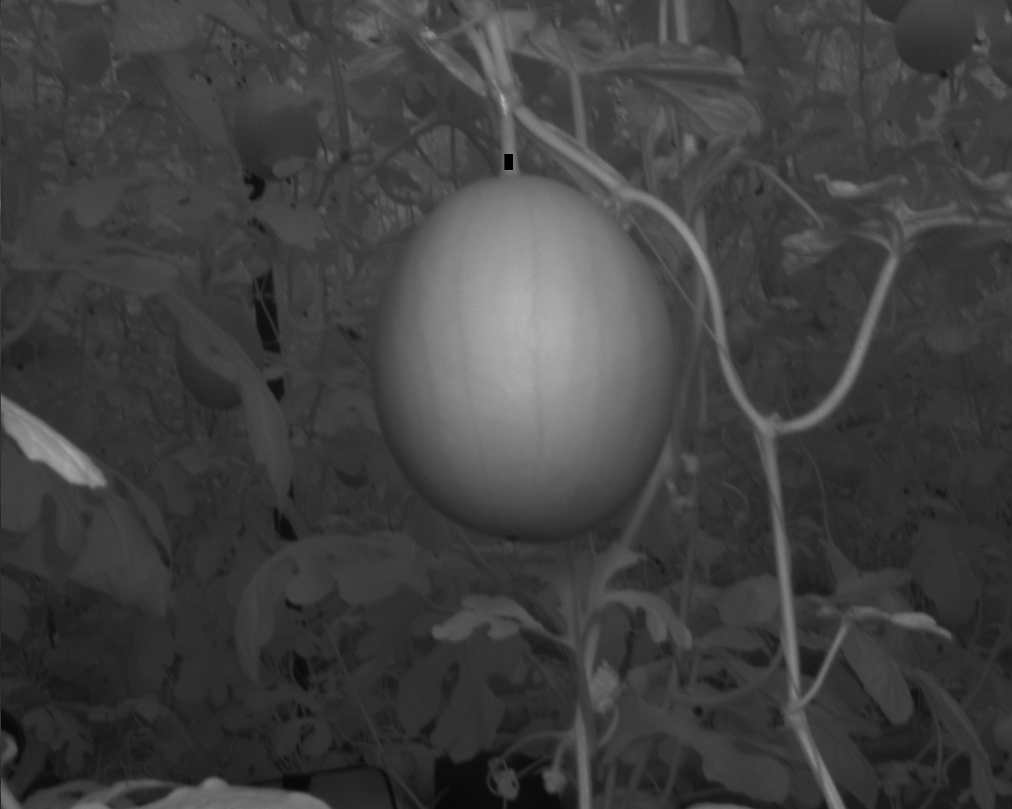

(f)

三、实验结果
- 阈值分割
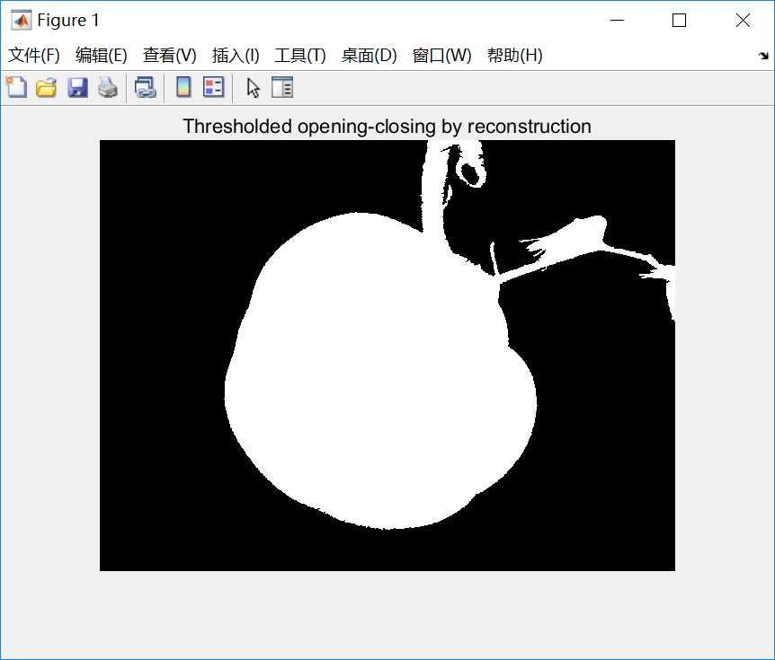
- 行坐标计算
- 列坐标计算
- 确定切割点

四、讨论
这一实验的重点也是最大的难点在于阈值分割，也就是如何能最好地将图片二值化，把所需要的水果提取出来。由于水果的生长环境导致图片背景较为杂乱，直接利用灰度图像进行阈值分割不太能行得通，效果非常糟糕。而可以看到水果切割这一类待图像有另一个特点，就是水果的颜色往往与背景相差较大。因此将图片转到HSV色彩空间进行阈值分割，效果会好很多。
当然，对于一部分水果，比如黄瓜，它的颜色与叶子很相近，对于这类水果就不能采用HSV色彩空间进行阈值分割了。
五、心得体会与课程建议

附录一：源程序及程序说明

clc;
clear;
close all;

% 初始化
rgbimg = imread('test.jpg');
% figure;
imshow(rgbimg);
r = rgbimg(:, :, 1);
g = rgbimg(:, :, 2);
b = rgbimg(:, :, 3);

grayimg = rgb2gray(rgbimg);
[row, col] = size(grayimg);%行数和列数

hsvimg = rgb2hsv(rgbimg);
H = hsvimg(:, :, 1);
S = hsvimg(:, :, 2);
V = hsvimg(:, :, 3);
% 初始化

I = H;%提取H色彩空间
% hy = fspecial('sobel');%sobel算子
% hx = hy';
% Iy = imfilter(double(I), hy, 'replicate');%滤波求y方向边缘
% Ix = imfilter(double(I), hx, 'replicate');%滤波求x方向边缘
% gradmag = sqrt(Ix.^2 + Iy.^2);%求摸

% 阈值分割
% 分别对前景和背景进行标记：使用形态学重建技术对前景对象进行标记，首先使用开操作，开操作之后可以去掉一些很小的目标。
se = strel('disk', 40);%圆形结构元素
% 腐蚀
Io = imopen(I, se);%形态学开操作
Ie = imerode(I, se);%对图像进行腐蚀
Iobr = imreconstruct(Ie, I);%形态学重建
% 膨胀
Ioc = imclose(Io, se);%形态学关操作
Iobrd = imdilate(Iobr, se);%对图像进行膨胀
Iobrcbr = imreconstruct(imcomplement(Iobrd), imcomplement(Iobr));%形态学重建
Iobrcbr = imcomplement(Iobrcbr);%图像求反
bw = imbinarize(Iobrcbr, graythresh(Iobrcbr));%转化为二值图像
bw = imcomplement(bw);%图像求反
% figure;
imshow(bw) %显示二值图像
title('Thresholded opening-closing by reconstruction')
% 阈值分割

% 求重心
XProject = sum(bw);%二值图在x轴的投影
YProject = sum(bw, 2);%二值图在y轴的投影
XProjectSum = XProject;
YProjectSum = YProject;
for i = 2 : col
XProjectSum(i) = XProjectSum(i) + XProjectSum(i-1);
end
for i = 2 : row
YProjectSum(i) = YProjectSum(i) + YProjectSum(i-1);
end
%画图
XAxis = 1 : col;
YAxis = 1 : row;
figure;
bar(XAxis, XProjectSum);
title('x轴累积直方图');
figure;
bar(YAxis, YProjectSum);
title('y轴累积直方图');
% 分别求x轴y轴重心
XHalf = sum(XProject)/2;%求x轴一半
YHalf = sum(YProject)/2;%求y轴一半
for i = 2 : col
if XHalf > XProjectSum(i-1) && XHalf < XProjectSum(i)
break;
end
end
XCenter = i;%x轴中心
for i = 2 : row
if YHalf > YProjectSum(i-1) && YHalf < YProjectSum(i)
break;
end
end
YCenter = i;%y轴中心
bwCenter = bw;
bwCenter(YCenter - 5 : YCenter + 5, XCenter - 5 : XCenter + 5) = 0;
figure;
imshow(bwCenter);
% 求重心

% 求半径
for i = XCenter : col
if bw(YCenter, i) == 0
break;
end
end
RXR = i - XCenter;
for i = XCenter : -1 : 1
if bw(YCenter, i) == 0
break;
end
end
RXL = XCenter - i;
R = (RXR + RXL) / 2;
% 求半径

% 根据半径框出ROI
RecLDown = [floor(YCenter - R / 2), floor(XCenter - R / 2)];%矩形左下角的点为RecLDown
RecRDown = [floor(YCenter - R / 2), floor(XCenter + R / 2)];%矩形右下角的点为RecRDown
RecLUp = [floor(YCenter - R / 2 - R), floor(XCenter - R / 2)];%矩形左上角的点为RECLUp
RecRUp = [floor(YCenter - R / 2 - R), floor(XCenter + R / 2)];%矩形右上角的点为RecRUp
ROI = bw(RecLUp(1) : RecRDown(1), RecLDown(2) : RecRUp(2));
figure;
imshow(ROI);
% 根据半径框出ROI

% 对ROI进行处理
[ROIrow, ROIcol] = size(ROI);
ROIXProject = sum(ROI);%二值图在x轴的投影
ROIYProject = sum(ROI, 2);%二值图在y轴的投影
ROIXProjectSum = ROIXProject;
ROIYProjectSum = ROIYProject;
for i = 2 : ROIcol
ROIXProjectSum(i) = ROIXProjectSum(i) + ROIXProjectSum(i-1);
end
for i = 2 : ROIrow
ROIYProjectSum(i) = ROIYProjectSum(i) + ROIYProjectSum(i-1);
end
% 画图
ROIXAxis = 1 : ROIcol;
ROIYAxis = 1 : ROIrow;
figure;
bar(ROIXAxis, ROIXProject);
title('ROI的x轴直方图');
figure;
bar(ROIYAxis, ROIYProject);
title('ROI的y轴直方图');
% 分块
XStep = floor(ROIcol / 10);%x轴每块的大小
YStep = floor(ROIrow / 10);%y轴每块的大小
%初始化xy轴每一块的值
XBlock = zeros(1, 10);
YBlock = zeros(1, 10);
for i = 1 : 10
if i == 1
XBlock(1) = ROIXProjectSum(XStep * i);
YBlock(1) = ROIYProjectSum(YStep * i);
continue;
end
if i == 10
XBlock(10) = ROIXProjectSum(ROIcol) - ROIXProjectSum(XStep * 9);
YBlock(10) = ROIYProjectSum(ROIrow) - ROIYProjectSum(YStep * 9);
break;
end
XBlock(i) = ROIXProjectSum(XStep * i) - ROIXProjectSum(XStep * (i - 1));%计算x轴每一块的值
YBlock(i) = ROIYProjectSum(YStep * i) - ROIYProjectSum(YStep * (i - 1));%计算y轴每一块的值
end
% 画图
ROIXAxis = 1 : 10;
ROIYAxis = 1 : 10;
figure;
bar(ROIXAxis, XBlock);
title('ROI分块后的x轴直方图');
figure;
bar(ROIYAxis, YBlock);
title('ROI分块后的y轴直方图');
% 确定最终的切割点
[ROIXMax, ROIXPlace] = max(XBlock);%确定切割位置的x轴坐标
i = 10;%初始化i
if YBlock(10) == ROIcol * (ROIrow - 9 * YStep)
for i = 9 : -1 : 1
if YBlock(i) ~= ROIcol * YStep
break;
end
end
end
ROIYPlace = i - 1;
% 对ROI进行处理

% 转换到原坐标下并作图
XPlaceL = (ROIXPlace - 1) * XStep + RecLDown(2) - 1;
XPlaceR = ROIXPlace * XStep + RecLDown(2) - 1;
YPlaceU = (ROIYPlace - 1) * YStep + RecLUp(1) - 1;
YPlaceD = ROIYPlace * YStep + RecLUp(1) - 1;
FinalImg = bw;
FinalImg(YPlaceU : YPlaceD, XPlaceL : XPlaceR) = 0;
figure;
imshow(FinalImg);
figure;
Finalrgbimg = rgbimg;
Finalrgbimg(YPlaceU : YPlaceD, XPlaceL : XPlaceR, 1) = 256;
Finalrgbimg(YPlaceU : YPlaceD, XPlaceL : XPlaceR, 2 : 3) = 1;
imshow(Finalrgbimg);
% 转换到原坐标下并作图

% 显示去除背景后的原图
% bww=im2uint8(bw)/255;
% rgbimg(:, :, 1)=bww.*rgbimg(:, :, 1);
% rgbimg(:, :, 2)=bww.*rgbimg(:, :, 2);
% rgbimg(:, :, 3)=bww.*rgbimg(:, :, 3);
% figure;
% imshow(rgbimg);

参考文献：

